Tarea 1. Métodos de Bisección y Regla Falsa.
Utilizar los métodos de a) Bisección y b) Regla Falsa, para resolver los siguientes ejercicios:
- Determinar las raíces de $f\left(x\right)=-12-21x+18x^{2}-2.75x^{3}$. Utilizar $ε_{a}=1$
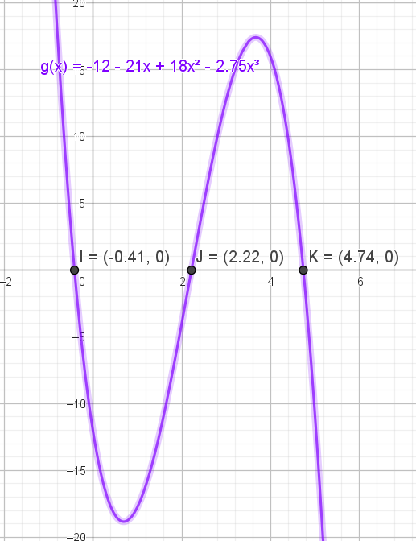
En la gráfica se observan tres raíces por ende se presentarán 3 diferentes rangos para cada método. Dentro de este ejercicio es muy importante respetar la manera en la que está escrita la función porque de lo contrario puede generar otros resultados.
Solución
- Bisección
Primera raíz
Bisección |  |  |  |  |  |  | tolerancia: | 1
 | i | xl | xi | xu | fxl | fxi | fxu | ea | er%
 | 1 | -1.0000 | 0.0000 | 1.0000 | 29.7500 | -12.0000 | -17.7500
 | 2 | -1.0000 | -0.5000 | 0.0000 | 29.7500 | 3.3438 | -12.0000 | 0.5000 | 100.0000
 | 3 | -0.5000 | -0.2500 | 0.0000 | 3.3438 | -5.5820 | -12.0000 | 0.2500 | 100.0000
 | 4 | -0.5000 | -0.3750 | -0.2500 | 3.3438 | -1.4487 | -5.5820 | 0.1250 | 33.3333
 | 5 | -0.5000 | -0.4375 | -0.3750 | 3.3438 | 0.8631 | -1.4487 | 0.0625 | 14.2857
 | 6 | -0.4375 | -0.4063 | -0.3750 | 0.8631 | -0.3137 | -1.4487 | 0.0313 | 7.6923
 | 7 | -0.4375 | -0.4219 | -0.4063 | 0.8631 | 0.2695 | -0.3137 | 0.0156 | 3.7037
 | 8 | -0.4219 | -0.4141 | -0.4063 | 0.2695 | -0.0234 | -0.3137 | 0.0078 | 1.8868
 | 9 | -0.4219 | -0.4180 | -0.4141 | 0.2695 | 0.1227 | -0.0234 | 0.0039 | 0.9346
 | 10 | -0.4180 | -0.4160 | -0.4141 | 0.1227 | 0.0496 | -0.0234 | 0.0020 | 0.4695
 | 11 | -0.4160 | -0.4150 | -0.4141 | 0.0496 | 0.0131 | -0.0234 | 0.0010 | 0.2353
 | 12 | -0.4150 | -0.4146 | -0.4141 | 0.0131 | -0.0052 | -0.0234 | 0.0005 | 0.1178
La primera raíz encontrada es $x=-0.4146$ con un error absoluto de $0.0005$, en la iteración 12
Segunda raíz
Bisección |  |  |  |  |  |  | tolerancia: | 1
 | i | xl | xi | xu | fxl | fxi | fxu | ea | er%
 | 1 | 2.0000 | 2.5000 | 3.0000 | -4.0000 | 5.0313 | 12.7500
 | 2 | 2.0000 | 2.2500 | 2.5000 | -4.0000 | 0.5508 | 5.0313 | 0.2500 | 11.1111
 | 3 | 2.0000 | 2.1250 | 2.2500 | -4.0000 | -1.7319 | 0.5508 | 0.1250 | 5.8824
 | 4 | 2.1250 | 2.1875 | 2.2500 | -1.7319 | -0.5904 | 0.5508 | 0.0625 | 2.8571
 | 5 | 2.1875 | 2.2188 | 2.2500 | -0.5904 | -0.0195 | 0.5508 | 0.0313 | 1.4085
 | 6 | 2.2188 | 2.2344 | 2.2500 | -0.0195 | 0.2657 | 0.5508 | 0.0156 | 0.6993
 | 7 | 2.2188 | 2.2266 | 2.2344 | -0.0195 | 0.1231 | 0.2657 | 0.0078 | 0.3509
 | 8 | 2.2188 | 2.2227 | 2.2266 | -0.0195 | 0.0518 | 0.1231 | 0.0039 | 0.1757
 | 9 | 2.2188 | 2.2207 | 2.2227 | -0.0195 | 0.0162 | 0.0518 | 0.0020 | 0.0880
 | 10 | 2.2188 | 2.2197 | 2.2207 | -0.0195 | -0.0017 | 0.0162 | 0.0010 | 0.0440
 | 11 | 2.2197 | 2.2202 | 2.2207 | -0.0017 | 0.0072 | 0.0162 | 0.0005 | 0.0220
 | 12 | 2.2197 | 2.2200 | 2.2202 | -0.0017 | 0.0028 | 0.0072 | 0.0002 | 0.0110
 | 13 | 2.2197 | 2.2198 | 2.2200 | -0.0017 | 0.0006 | 0.0028 | 0.0001 | 0.0055
La segunda raíz encontrada es $x=2.2198$ con un error absoluto de $0.0001$, en la iteración 13
Tercera raíz
Bisección |  |  |  |  |  |  | tolerancia: | 1
 | i | xl | xi | xu | fxl | fxi | fxu | ea | er%
 | 1 | 4.5000 | 4.7500 | 5.0000 | 7.4063 | -0.3477 | -10.7500
 | 2 | 4.5000 | 4.6250 | 4.7500 | 7.4063 | 3.8442 | -0.3477 | 0.1250 | 2.7027
 | 3 | 4.6250 | 4.6875 | 4.7500 | 3.8442 | 1.8290 | -0.3477 | 0.0625 | 1.3333
 | 4 | 4.6875 | 4.7188 | 4.7500 | 1.8290 | 0.7611 | -0.3477 | 0.0313 | 0.6623
 | 5 | 4.7188 | 4.7344 | 4.7500 | 0.7611 | 0.2119 | -0.3477 | 0.0156 | 0.3300
 | 6 | 4.7344 | 4.7422 | 4.7500 | 0.2119 | -0.0666 | -0.3477 | 0.0078 | 0.1647
 | 7 | 4.7344 | 4.7383 | 4.7422 | 0.2119 | 0.0730 | -0.0666 | 0.0039 | 0.0824
 | 8 | 4.7383 | 4.7402 | 4.7422 | 0.0730 | 0.0033 | -0.0666 | 0.0020 | 0.0412
 | 9 | 4.7402 | 4.7412 | 4.7422 | 0.0033 | -0.0316 | -0.0666 | 0.0010 | 0.0206
 | 10 | 4.7402 | 4.7407 | 4.7412 | 0.0033 | -0.0142 | -0.0316 | 0.0005 | 0.0103
 | 11 | 4.7402 | 4.7405 | 4.7407 | 0.0033 | -0.0055 | -0.0142 | 0.0002 | 0.0052
 | 12 | 4.7402 | 4.7404 | 4.7405 | 0.0033 | -0.0011 | -0.0055 | 0.0001 | 0.0026
 | 13 | 4.7402 | 4.7403 | 4.7404 | 0.0033 | 0.0011 | -0.0011 | 0.0001 | 0.0013
La tercera raíz encontrada es $x=4.7303$ con un error absoluto de $0.0001$, en la iteración 13
- Regla Falsa
Primera raíz
Regla Falsa |  |  |  |  |  |  | tolerancia: | 1
 | i | xl | xi | xu | fxl | fxi | fxu | ea | er%
 | 1 | -1.0000 | 0.2526 | 1.0000 | 29.7500 | -16.2008 | -17.7500
 | 2 | -1.0000 | -0.1890 | 0.2526 | 29.7500 | -7.3693 | -16.2008 | 0.4416 | 233.6628
 | 3 | -1.0000 | -0.3500 | -0.1890 | 29.7500 | -2.3267 | -7.3693 | 0.1610 | 46.0001
 | 4 | -1.0000 | -0.3972 | -0.3500 | 29.7500 | -0.6481 | -2.3267 | 0.0471 | 11.8709
 | 5 | -1.0000 | -0.4100 | -0.3972 | 29.7500 | -0.1742 | -0.6481 | 0.0129 | 3.1350
 | 6 | -1.0000 | -0.4134 | -0.4100 | 29.7500 | -0.0464 | -0.1742 | 0.0034 | 0.8307
 | 7 | -1.0000 | -0.4144 | -0.4134 | 29.7500 | -0.0123 | -0.0464 | 0.0009 | 0.2203
 | 8 | -1.0000 | -0.4146 | -0.4144 | 29.7500 | -0.0033 | -0.0123 | 0.0002 | 0.0584
La primera raíz encontrada es $x=-0.4146$ con un error absoluto de $0.0000$, en la iteración 8
Segunda raíz
Regla Falsa |  |  |  |  |  |  | tolerancia: | 1
 | i | xl | xi | xu | fxl | fxi | fxu | ea | er%
 | 1 | 2.0000 | 2.2388 | 3.0000 | -4.0000 | 0.34660 | 12.75000
 | 2 | 2.0000 | 2.2198 | 2.2388 | -4.0000 | -0.00100 | 0.34660 | 0.01904 | 0.85786
 | 3 | 2.2000 | 2.2198 | 2.2388 | -0.001 | 0.00000 | 0.34660 | 0.00005 | 0.00247
 | 4 | 2.2000 | 2.2198 | 2.2198 | -0.001 | 0.00000 | 0.00000 | 0.00000 | 0.00000
La segunda raíz encontrada es $x=2.2198$ con un error absoluto de $0.0000$, en la iteración 4
Tercera raíz
Regla Falsa |  |  |  |  |  |  | tolerancia: | 1
 | i | xl | xi | xu | fxl | fxi | fxu | ea | er%
 | 1 | 4.5000 | 4.7040 | 5.0000 | 7.4063 | 1.2717 | -10.7500
 | 2 | 4.7040 | 4.7353 | 5.0000 | 1.2717 | 0.1800 | -10.7500 | 0.0313 | 0.6613
 | 3 | 4.7353 | 4.7396 | 5.0000 | 0.1800 | 0.0247 | -10.7500 | 0.0044 | 0.0920
 | 4 | 4.7396 | 4.7402 | 5.0000 | 0.0247 | 0.0034 | -10.7500 | 0.0006 | 0.0126
 | 5 | 4.7402 | 4.7403 | 5.0000 | 0.0034 | 0.0005 | -10.7500 | 0.0001 | 0.0017
 | 6 | 4.7403 | 4.7403 | 5.0000 | 0.0005 | 0.0001 | -10.7500 | 0.0000 | 0.0002
 | 7 | 4.7403 | 4.7403 | 5.0000 | 0.0001 | 0.0000 | -10.7500 | 0.0000 | 0.0000
La tercera raíz encontrada es $x=4.7403$con un error absoluto de $0.0000$, en la iteración 7

- Determinar la primera raíz no trivial de $senx=x^{2}$. Hacer el cálculo hasta que $ε_{r}=2\%$
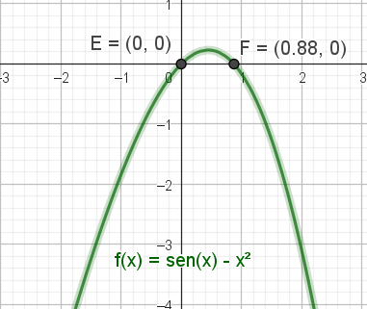
Dentro de esta gráfica se observan dos raíces, una de ellas es no trivial debido a que no se puede obtener fácilmente mediante observación directa. Por lo que ocupamos de los métodos para lograr encontrarla, la raíz que se trabajara es la de $(0.88, 0)$.
Solución
- Bisección
Bisección |  |  |  |  |  |  | tolerancia: |  | 2
 | i | xl | xi | xu | fxl | fxi | fxu | ea | er%
 | 1 | 0.5000 | 0.7500 | 1.0000 | 0.2294 | 0.1191 | -0.1585
 | 2 | 0.7500 | 0.8750 | 1.0000 | 0.1191 | 0.0019 | -0.1585 | 0.1250 | 14.2857
 | 3 | 0.8750 | 0.9375 | 1.0000 | 0.0019 | -0.0728 | -0.1585 | 0.0625 | 6.6667
 | 4 | 0.8750 | 0.9063 | 0.9375 | 0.0019 | -0.0341 | -0.0728 | 0.0313 | 3.4483
 | 5 | 0.8750 | 0.8906 | 0.9063 | 0.0019 | -0.0157 | -0.0341 | 0.0156 | 1.7544
 | 6 | 0.8750 | 0.8828 | 0.8906 | 0.0019 | -0.0068 | -0.0157 | 0.0078 | 0.8850
 | 7 | 0.8750 | 0.8789 | 0.8828 | 0.0019 | -0.0024 | -0.0068 | 0.0039 | 0.4444
 | 8 | 0.8750 | 0.8770 | 0.8789 | 0.0019 | -0.0003 | -0.0024 | 0.0020 | 0.2227
 | 9 | 0.8750 | 0.8760 | 0.8770 | 0.0019 | 0.0008 | -0.0003 | 0.0010 | 0.1115
 | 10 | 0.8760 | 0.8765 | 0.8770 | 0.0008 | 0.0003 | -0.0003 | 0.0005 | 0.0557
 | 11 | 0.8765 | 0.8767 | 0.8770 | 0.0003 | 0.0000 | -0.0003 | 0.0002 | 0.0278
La raíz encontrada es $x=0.8767$ con un error relativo de $0.0278\%$, en la iteración 11
- Regla Falsa
Regla Falsa |  |  |  |  |  |  | tolerancia: |  | 2
 | i | xl | xi | xu | fxl | fxi | fxu | ea | er%
 | 1 | 0.5000 | 0.7957 | 1.0000 | 0.2294 | 0.0812 | -0.1585
 | 2 | 0.7957 | 0.8649 | 1.0000 | 0.0812 | 0.0130 | -0.1585 | 0.0692 | 8.0032
 | 3 | 0.8649 | 0.8751 | 1.0000 | 0.0130 | 0.0018 | -0.1585 | 0.0102 | 1.1676
 | 4 | 0.8751 | 0.8765 | 1.0000 | 0.0018 | 0.0002 | -0.1585 | 0.0014 | 0.1583
 | 5 | 0.8765 | 0.8767 | 1.0000 | 0.0002 | 0.0000 | -0.1585 | 0.0002 | 0.0212
 | 6 | 0.8767 | 0.8767 | 1.0000 | 0.0000 | 0.0000 | -0.1585 | 0.0000 | 0.0028
La raíz encontrada es $x=0.8767$ con un error absoluto de $0.0028\%$, en la iteración 6

- Resolver la siguiente ecuación: $lnx^{2}=0.7$, considerar una tolerancia de 0.001
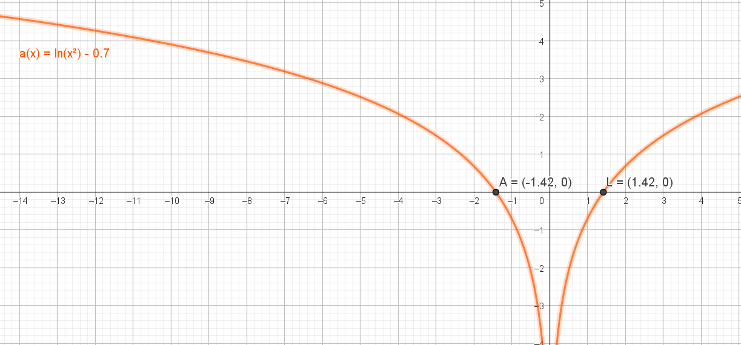
De esta gráfica se observa que existen dos raíces porque es una función par que a su vez es simétrica, por lo que dará dos raíces iguales, pero de diferente signo. En este caso solo se desarrolla la positiva, pero si dentro de los métodos cambias los rangos con el signo contrario se llegará al mismo resultado.
Solución
- Bisección
Bisección |  |  |  |  |  |  | tolerancia: | 0.001
 | i | xl | xi | xu | fxl | fxi | fxu | ea | er%
 | 1 | 1.0000 | 1.5000 | 2.0000 | -0.7000 | 0.1109 | 0.6863
 | 2 | 1.0000 | 1.2500 | 1.5000 | -0.7000 | -0.2537 | 0.1109 | 0.2500 | 20.0000
 | 3 | 1.2500 | 1.3750 | 1.5000 | -0.2537 | -0.0631 | 0.1109 | 0.1250 | 9.0909
 | 4 | 1.3750 | 1.4375 | 1.5000 | -0.0631 | 0.0258 | 0.1109 | 0.0625 | 4.3478
 | 5 | 1.3750 | 1.4063 | 1.4375 | -0.0631 | -0.0181 | 0.0258 | 0.0313 | 2.2222
 | 6 | 1.4063 | 1.4219 | 1.4375 | -0.0181 | 0.0040 | 0.0258 | 0.0156 | 1.0989
 | 7 | 1.4063 | 1.4141 | 1.4219 | -0.0181 | -0.0071 | 0.0040 | 0.0078 | 0.5525
 | 8 | 1.4141 | 1.4180 | 1.4219 | -0.0071 | -0.0015 | 0.0040 | 0.0039 | 0.2755
 | 9 | 1.4180 | 1.4199 | 1.4219 | -0.0015 | 0.0012 | 0.0040 | 0.0020 | 0.1376
 | 10 | 1.4180 | 1.4189 | 1.4199 | -0.0015 | -0.0002 | 0.0012 | 0.0010 | 0.0688
 | 11 | 1.4189 | 1.4194 | 1.4199 | -0.0002 | 0.0005 | 0.0012 | 0.0005 | 0.0344
 | 12 | 1.4189 | 1.4192 | 1.4194 | -0.0002 | 0.0002 | 0.0005 | 0.0002 | 0.0172
 | 13 | 1.4189 | 1.4191 | 1.4192 | -0.0002 | 0.0000 | 0.0002 | 0.0001 | 0.0086
La raíz encontrada es $x=1.4191$ con un error absoluto de $0.0001$, en la iteración 13
- Regla Falsa
Regla Falsa |  |  |  |  |  |  | tolerancia: | 0.001
 | i | xl | xi | xu | fxl | fxi | fxu | ea | er%
 | 1 | 1.0000 | 1.5049 | 2.0000 | -0.7000 | 0.1175 | 0.6863
 | 2 | 1.0000 | 1.4324 | 1.5049 | -0.7000 | 0.0186 | 0.1175 | 0.0726 | 5.0673
 | 3 | 1.0000 | 1.4211 | 1.4324 | -0.7000 | 0.0029 | 0.0186 | 0.0112 | 0.7895
 | 4 | 1.0000 | 1.4194 | 1.4211 | -0.7000 | 0.0005 | 0.0029 | 0.0018 | 0.1233
 | 5 | 1.0000 | 1.4191 | 1.4194 | -0.7000 | 0.0001 | 0.0005 | 0.0003 | 0.0193
 | 6 | 1.0000 | 1.4191 | 1.4191 | -0.7000 | 0.0000 | 0.0001 | 0.0000 | 0.0030
 | 7 | 1.0000 | 1.4191 | 1.4191 | -0.7000 | 0.0000 | 0.0000 | 0.0000 | 0.0005
La raíz encontrada es $x=1.4191$con un error absoluto de $0.0000$, en la iteración 7

- Determinar la raíz de $f\left(x\right)=\frac{0.8-0.3x}{x}$, considerar una tolerancia de 0.05%
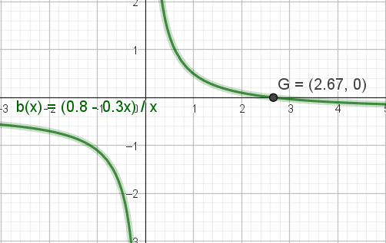
Dentro de esta gráfica se observa una sola raíz que es expuesta en los dos métodos con diferencias mínimas de resultados ya que dentro de la gráfica se usa el redondeo y no se logra observar la totalidad de los decimales de la raíz.
Solución
- Bisección
Bisección |  |  |  |  |  |  | tolerancia: |  | 0.05
 | i | xl | xi | xu | fxl | fxi | fxu | ea | er%
 | 1 | 2.0000 | 2.5000 | 3.0000 | 0.1000 | 0.0200 | -0.0333
 | 2 | 2.5000 | 2.7500 | 3.0000 | 0.0200 | -0.0091 | -0.0333 | 0.2500 | 9.0909
 | 3 | 2.5000 | 2.6250 | 2.7500 | 0.0200 | 0.0048 | -0.0091 | 0.1250 | 4.7619
 | 4 | 2.6250 | 2.6875 | 2.7500 | 0.0048 | -0.0023 | -0.0091 | 0.0625 | 2.3256
 | 5 | 2.6250 | 2.6563 | 2.6875 | 0.0048 | 0.0012 | -0.0023 | 0.0313 | 1.1765
 | 6 | 2.6563 | 2.6719 | 2.6875 | 0.0012 | -0.0006 | -0.0023 | 0.0156 | 0.5848
 | 7 | 2.6563 | 2.6641 | 2.6719 | 0.0012 | 0.0003 | -0.0006 | 0.0078 | 0.2933
 | 8 | 2.6641 | 2.6680 | 2.6719 | 0.0003 | -0.0001 | -0.0006 | 0.0039 | 0.1464
 | 9 | 2.6641 | 2.6660 | 2.6680 | 0.0003 | 0.0001 | -0.0001 | 0.0020 | 0.0733
 | 10 | 2.6660 | 2.6670 | 2.6680 | 0.0001 | 0.0000 | -0.0001 | 0.0010 | 0.0366
 | 11 | 2.6660 | 2.6665 | 2.6670 | 0.0001 | 0.0000 | 0.0000 | 0.0005 | 0.0183
 | 12 | 2.6665 | 2.6667 | 2.6670 | 0.0000 | 0.0000 | 0.0000 | 0.0002 | 0.0092
La raíz encontrada es $x=2.6667$con un error relativo de $0.0002\%$, en la iteración 12
- Regla Falsa
Regla Falsa |  |  |  |  |  |  | tolerancia: |  | 0.05
 | i | xl | xi | xu | fxl | fxi | fxu | ea | er%
 | 1 | 2.0000 | 2.7500 | 3.0000 | 0.1000 | -0.0091 | -0.0333
 | 2 | 2.0000 | 2.6875 | 2.7500 | 0.1000 | -0.0023 | -0.0091 | 0.0625 | 2.3256
 | 3 | 2.0000 | 2.6719 | 2.6875 | 0.1000 | -0.0006 | -0.0023 | 0.0156 | 0.5848
 | 4 | 2.0000 | 2.6680 | 2.6719 | 0.1000 | -0.0001 | -0.0006 | 0.0039 | 0.1464
 | 5 | 2.0000 | 2.6670 | 2.6680 | 0.1000 | -0.0000 | -0.0001 | 0.0010 | 0.0366
 | 6 | 2.0000 | 2.6667 | 2.6670 | 0.1000 | -0.0000 | -0.0000 | 0.0002 | 0.0092
 | 7 | 2.0000 | 2.6667 | 2.6667 | 0.1000 | 0.0000 | -0.0000 | 0.0001 | 0.0023
 | 8 | 2.0000 | 2.6667 | 2.6667 | 0.1000 | 0.0000 | 0.0000 | 0.0000 | 0.0006
La raíz encontrada es $x=2.6667$ con un error relativo de $0.0006\%$, en la iteración 8

- Calcular la raíz cuadrada positiva de 18. Considerar una tolerancia de 0.001 o de 0.01% (la que se cumpla primera)
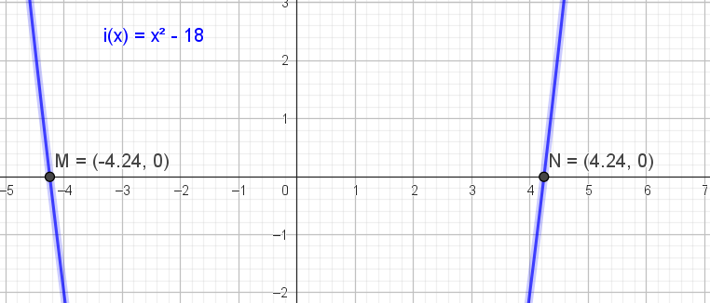
Dentro de este ejercicio en la gráfica se observa que es una función par por lo que dentro de la existe la simetría y ambas raíces que se observan son iguales, pero de diferente signo, por lo que en este caso desarrollare la positiva. Por el otro lado, también se observa que la primera tolerancia en cumplirse es la del error absoluto ya que como menciona la teoría es necesario el uso de la fórmula del cálculo del absoluto para obtener el relativo.
Solución
- Bisección
Bisección |  |  |  |  |  |  | tolerancia: | 0.001 | 0.01
 | i | xl | xi | xu | fxl | fxi | fxu | ea | er%
 | 1 | 3.5000 | 4.0000 | 4.5000 | -5.7500 | -2.0000 | 2.2500
 | 2 | 4.0000 | 4.2500 | 4.5000 | -2.0000 | 0.0625 | 2.2500 | 0.2500 | 5.8824
 | 3 | 4.0000 | 4.1250 | 4.2500 | -2.0000 | -0.9844 | 0.0625 | 0.1250 | 3.0303
 | 4 | 4.1250 | 4.1875 | 4.2500 | -0.9844 | -0.4648 | 0.0625 | 0.0625 | 1.4925
 | 5 | 4.1875 | 4.2188 | 4.2500 | -0.4648 | -0.2021 | 0.0625 | 0.0313 | 0.7407
 | 6 | 4.2188 | 4.2344 | 4.2500 | -0.2021 | -0.0701 | 0.0625 | 0.0156 | 0.3690
 | 7 | 4.2344 | 4.2422 | 4.2500 | -0.0701 | -0.0038 | 0.0625 | 0.0078 | 0.1842
 | 8 | 4.2422 | 4.2461 | 4.2500 | -0.0038 | 0.0293 | 0.0625 | 0.0039 | 0.0920
 | 9 | 4.2422 | 4.2441 | 4.2461 | -0.0038 | 0.0127 | 0.0293 | 0.0020 | 0.0460
 | 10 | 4.2422 | 4.2432 | 4.2441 | -0.0038 | 0.0044 | 0.0127 | 0.0010 | 0.0230
 | 11 | 4.2422 | 4.2427 | 4.2432 | -0.0038 | 0.0003 | 0.0044 | 0.0005 | 0.0115
 | 12 | 4.2422 | 4.2424 | 4.2427 | -0.0038 | -0.0018 | 0.0003 | 0.0002 | 0.0058
 | 13 | 4.2424 | 4.2426 | 4.2427 | -0.0018 | -0.0007 | 0.0003 | 0.0001 | 0.0029
La primera raíz encontrada en cumplirse es $x=4.2426$ con un error absoluto de $0.0001$, en la iteración 13
- Regla Falsa
Regla Falsa |  |  |  |  |  |  | tolerancia: | 0.001 | 0.01
 | i | xl | xi | xu | fxl | fxi | fxu | ea | er%
 | 1 | 3.5000 | 4.2188 | 4.5000 | -5.7500 | -0.2021 | 2.2500
 | 2 | 4.2188 | 4.2419 | 4.5000 | -0.2021 | -0.0060 | 2.2500 | 0.0232 | 0.5466
 | 3 | 4.2419 | 4.2426 | 4.5000 | -0.0060 | -0.0002 | 2.2500 | 0.0007 | 0.0161
 | 4 | 4.2426 | 4.2426 | 4.5000 | -0.0002 | 0.0000 | 2.2500 | 0.0000 | 0.0005
 | 5 | 4.2426 | 4.2426 | 4.5000 | 0.0000 | 0.0000 | 2.2500 | 0.0000 | 0.0000
La primera raíz encontrada en cumplirse es $x=4.2426$ con un error absoluto de $0.0007$, en la iteración 5

- Determinar la raíz positiva más pequeña de la función $x^{2}\left|cos\sqrt{x}\right|-5$. Realizar el cálculo hasta que $ε_{r}=1\%$
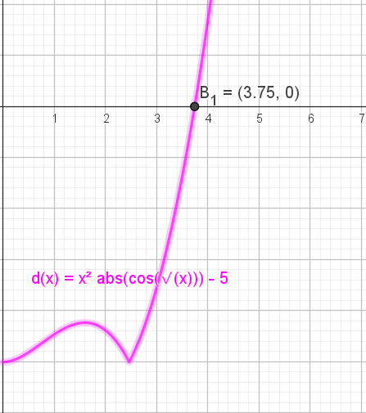
Esta función solo presenta una raíz positiva que es redondeada por la configuración de la grafica pero dentro de los métodos es mejor desarrollada, además de que es la más pequeña.
Solución
- Bisección
Bisección |  |  |  |  |  |  | tolerancia: |  | 1
 | i | xl | xi | xu | fxl | fxi | fxu | ea | er%
 | 1 | 0.0000 | 2.0000 | 4.0000 | -5.0000 | -4.3762 | 1.6583
 | 2 | 2.0000 | 3.0000 | 4.0000 | -4.3762 | -3.5550 | 1.6583 | 1.0000 | 33.3333
 | 3 | 3.0000 | 3.5000 | 4.0000 | -3.5550 | -1.3795 | 1.6583 | 0.5000 | 14.2857
 | 4 | 3.5000 | 3.7500 | 4.0000 | -1.3795 | 0.0287 | 1.6583 | 0.2500 | 6.6667
 | 5 | 3.5000 | 3.6250 | 3.7500 | -1.3795 | -0.7028 | 0.0287 | 0.1250 | 3.4483
 | 6 | 3.6250 | 3.6875 | 3.7500 | -0.7028 | -0.3439 | 0.0287 | 0.0625 | 1.6949
 | 7 | 3.6875 | 3.7188 | 3.7500 | -0.3439 | -0.1593 | 0.0287 | 0.0313 | 0.8403
 | 8 | 3.7188 | 3.7344 | 3.7500 | -0.1593 | -0.0657 | 0.0287 | 0.0156 | 0.4184
 | 9 | 3.7344 | 3.7422 | 3.7500 | -0.0657 | -0.0186 | 0.0287 | 0.0078 | 0.2088
 | 10 | 3.7422 | 3.7461 | 3.7500 | -0.0186 | 0.0050 | 0.0287 | 0.0039 | 0.1043
 | 11 | 3.7422 | 3.7441 | 3.7461 | -0.0186 | -0.0068 | 0.0050 | 0.0020 | 0.0522
 | 12 | 3.7441 | 3.7451 | 3.7461 | -0.0068 | -0.0009 | 0.0050 | 0.0010 | 0.0261
 | 13 | 3.7451 | 3.7456 | 3.7461 | -0.0009 | 0.0021 | 0.0050 | 0.0005 | 0.0130
 | 14 | 3.7451 | 3.7454 | 3.7456 | -0.0009 | 0.0006 | 0.0021 | 0.0002 | 0.0065
 | 15 | 3.7451 | 3.7452 | 3.7454 | -0.0009 | -0.0001 | 0.0006 | 0.0001 | 0.0033
 | 16 | 3.7452 | 3.7453 | 3.7454 | -0.0001 | 0.0002 | 0.0006 | 0.0001 | 0.0016
La raíz encontrada es $x=3.7453$ con un error relativo de $0.0001\%$, en la iteración 16
- Regla Falsa
Regla Falsa |  |  |  |  |  |  | tolerancia: |  | 1
 | i | xl | xi | xu | fxl | fxi | fxu | ea | er%
 | 1 | 0.0000 | 3.0037 | 4.0000 | -5.0000 | -3.5417 | 1.6583
 | 2 | 3.0037 | 3.6823 | 4.0000 | -3.5417 | -0.3744 | 1.6583 | 0.6785 | 18.4271
 | 3 | 3.6823 | 3.7408 | 4.0000 | -0.3744 | -0.0270 | 1.6583 | 0.0585 | 1.5642
 | 4 | 3.7408 | 3.7450 | 4.0000 | -0.0270 | -0.0019 | 1.6583 | 0.0042 | 0.1108
 | 5 | 3.7450 | 3.7452 | 4.0000 | -0.0019 | -0.0001 | 1.6583 | 0.0003 | 0.0077
 | 6 | 3.7452 | 3.7453 | 4.0000 | -0.0001 | 0.0000 | 1.6583 | 0.0000 | 0.0005
 | 7 | 3.7453 | 3.7453 | 4.0000 | 0.0000 | 0.0000 | 1.6583 | 0.0000 | 0.0000
La raíz encontrada es $x=3.7453$ con un error relativo de $0.0000\%$, en la iteración 7

- Determinar las raíces reales de $f\left(x\right)=x^{4}-8x^{3}-35x^{2}+450x-1001$. Considerar una tolerancia del 1%
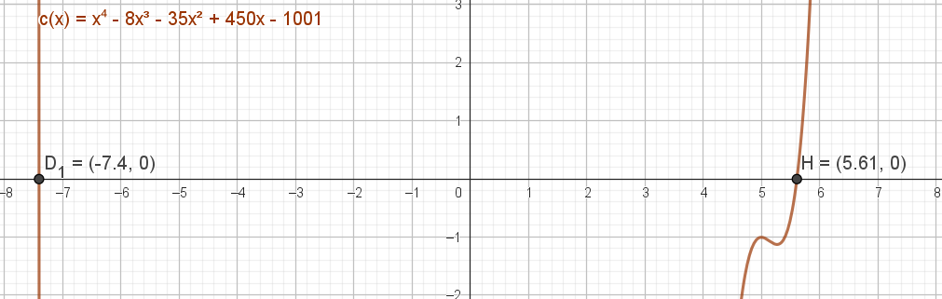
Este ejercicio se generan dos raíces de diferente valor y signo por lo que es necesario desarrollar ambas con los dos métodos, nuevamente al ser un polinomio el orden en que se introduce al Excel puede afectar los resultados, dando resultados parecidos a los de la gráfica.
Solución
- Bisección
Primera raíz
Bisección |  |  |  |  |  |  | tolerancia: |  | 1
 | i | xl | xi | xu | fxl | fxi | fxu | ea | er%
 | 1 | -8.0000 | -7.5000 | -7.0000 | 1351.0000 | 194.3125 | -721.0000
 | 2 | -7.5000 | -7.2500 | -7.0000 | 194.3125 | -291.7461 | -721.0000 | 0.2500 | 3.4483
 | 3 | -7.5000 | -7.3750 | -7.2500 | 194.3125 | -56.0349 | -291.7461 | 0.1250 | 1.6949
 | 4 | -7.5000 | -7.4375 | -7.3750 | 194.3125 | 67.2818 | -56.0349 | 0.0625 | 0.8403
 | 5 | -7.4375 | -7.4063 | -7.3750 | 67.2818 | 5.1626 | -56.0349 | 0.0313 | 0.4219
 | 6 | -7.4063 | -7.3906 | -7.3750 | 5.1626 | -25.5509 | -56.0349 | 0.0156 | 0.2114
 | 7 | -7.4063 | -7.3984 | -7.3906 | 5.1626 | -10.2229 | -25.5509 | 0.0078 | 0.1056
 | 8 | -7.4063 | -7.4023 | -7.3984 | 5.1626 | -2.5373 | -10.2229 | 0.0039 | 0.0528
 | 9 | -7.4063 | -7.4043 | -7.4023 | 5.1626 | 1.3108 | -2.5373 | 0.0020 | 0.0264
 | 10 | -7.4043 | -7.4033 | -7.4023 | 1.3108 | -0.6137 | -2.5373 | 0.0010 | 0.0132
 | 11 | -7.4043 | -7.4038 | -7.4033 | 1.3108 | 0.3485 | -0.6137 | 0.0005 | 0.0066
 | 12 | -7.4038 | -7.4036 | -7.4033 | 0.3485 | -0.1326 | -0.6137 | 0.0002 | 0.0033
La primera raíz encontrada es $x=-7.4036$ con un error relativo de $0.0033\%$, en la iteración 12
Segunda raíz
Bisección |  |  |  |  |  |  | tolerancia: |  | 1
 | i | xl | xi | xu | fxl | fxi | fxu | ea | er%
 | 1 | 5.2000 | 5.4500 | 5.7000 | -1.1024 | -0.8780 | 0.9061
 | 2 | 5.4500 | 5.5750 | 5.7000 | -0.8780 | -0.2625 | 0.9061 | 0.1250 | 2.2422
 | 3 | 5.5750 | 5.6375 | 5.7000 | -0.2625 | 0.2421 | 0.9061 | 0.0625 | 1.1086
 | 4 | 5.5750 | 5.6063 | 5.6375 | -0.2625 | -0.0288 | 0.2421 | 0.0313 | 0.5574
 | 5 | 5.6063 | 5.6219 | 5.6375 | -0.0288 | 0.1019 | 0.2421 | 0.0156 | 0.2779
 | 6 | 5.6063 | 5.6141 | 5.6219 | -0.0288 | 0.0354 | 0.1019 | 0.0078 | 0.1392
 | 7 | 5.6063 | 5.6102 | 5.6141 | -0.0288 | 0.0030 | 0.0354 | 0.0039 | 0.0696
 | 8 | 5.6063 | 5.6082 | 5.6102 | -0.0288 | -0.0129 | 0.0030 | 0.0020 | 0.0348
 | 9 | 5.6082 | 5.6092 | 5.6102 | -0.0129 | -0.0050 | 0.0030 | 0.0010 | 0.0174
 | 10 | 5.6092 | 5.6097 | 5.6102 | -0.0050 | -0.0010 | 0.0030 | 0.0005 | 0.0087
 | 11 | 5.6097 | 5.6099 | 5.6102 | -0.0010 | 0.0010 | 0.0030 | 0.0002 | 0.0044
 | 12 | 5.6097 | 5.6098 | 5.6099 | -0.0010 | 0.0000 | 0.0010 | 0.0001 | 0.0022
La segunda raíz encontrada es $x=5.6098$ con un error relativo de $0.0022$, en la iteración 12
- Regla Falsa
Primera raíz
Regla Falsa |  |  |  |  |  |  | tolerancia: |  | 1
 | i | xl | xi | xu | fxl | fxi | fxu | ea | er%
 | 1 | -8.0000 | -7.3480 | -7.0000 | 1351.0000 | -108.2246 | -721.0000
 | 2 | -8.0000 | -7.3963 | -7.3480 | 1351.0000 | -14.3613 | -108.2246 | 0.0484 | 0.6538
 | 3 | -8.0000 | -7.4027 | -7.3963 | 1351.0000 | -1.8738 | -14.3613 | 0.0063 | 0.0858
 | 4 | -8.0000 | -7.4035 | -7.4027 | 1351.0000 | -0.2439 | -1.8738 | 0.0008 | 0.0112
 | 5 | -8.0000 | -7.4036 | -7.4035 | 1351.0000 | -0.0317 | -0.2439 | 0.0001 | 0.0015
 | 6 | -8.0000 | -7.4036 | -7.4036 | 1351.0000 | -0.0041 | -0.0317 | 0.0000 | 0.0002
 | 7 | -8.0000 | -7.4036 | -7.4036 | 1351.0000 | -0.0005 | -0.0041 | 0.0000 | 0.0000
La primera raíz encontrada es $x=7.4036$ con un error relativo de $0.0000\%$, en la iteración 7
Segunda raíz
Regla Falsa |  |  |  |  |  |  | tolerancia: |  | 1
 | i | xl | xi | xu | fxl | fxi | fxu | ea | er%
 | 1 | 5.2000 | 5.4744 | 5.7000 | -1.1024 | -0.7933 | 0.9061
 | 2 | 5.4744 | 5.5797 | 5.7000 | -0.7933 | -0.2294 | 0.9061 | 0.1053 | 1.8871
 | 3 | 5.5797 | 5.6040 | 5.7000 | -0.2294 | -0.0466 | 0.9061 | 0.0243 | 0.4336
 | 4 | 5.6040 | 5.6087 | 5.7000 | -0.0466 | -0.0087 | 0.9061 | 0.0047 | 0.0837
 | 5 | 5.6087 | 5.6096 | 5.7000 | -0.0087 | -0.0016 | 0.9061 | 0.0009 | 0.0155
 | 6 | 5.6096 | 5.6098 | 5.7000 | -0.0016 | -0.0003 | 0.9061 | 0.0002 | 0.0029
 | 7 | 5.6098 | 5.6098 | 5.7000 | -0.0003 | -0.0001 | 0.9061 | 0.0000 | 0.0005
 | 8 | 5.6098 | 5.6098 | 5.7000 | -0.0001 | 0.0000 | 0.9061 | 0.0000 | 0.0001
 | 9 | 5.6098 | 5.6098 | 5.7000 | 0.0000 | 0.0000 | 0.9061 | 0.0000 | 0.0000
La segunda raíz encontrada es $x=5.6098$ con un error relativo de $0.0000\%$, en la iteración 9

- Resolver la ecuación $x^{3.5}=80$. Considerar una tolerancia de 0.01 o de 0.1% (la que se cumpla primero)
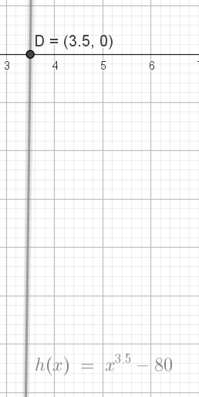
Esta función solo genera una raíz, pero el ejercicio mantiene una condición donde se dan dos tolerancias para ambos errores (absoluto y relativo) donde se especifica que deberá ser tomado en cuenta el que primero se cumpla, dando como respuesta que el primero en aparecer en ambos métodos fue el error absoluto por diferencias en centésimas, mi conclusión es que esto sucede ya que para calcular el error relativo es necesario del error absoluto.
Solución
- Bisección
Bisección |  |  |  |  |  |  | tolerancia: | 0.01 | 0.1
 | i | xl | xi | xu | fxl | fxi | fxu | ea | er%
 | 1 | 3.0000 | 3.4500 | 3.9000 | -33.2346 | -3.7277 | 37.1456
 | 2 | 3.4500 | 3.6750 | 3.9000 | -3.7277 | 15.1482 | 37.1456 | 0.2250 | 6.1224
 | 3 | 3.4500 | 3.5625 | 3.6750 | -3.7277 | 5.3379 | 15.1482 | 0.1125 | 3.1579
 | 4 | 3.4500 | 3.5063 | 3.5625 | -3.7277 | 0.7142 | 5.3379 | 0.0562 | 1.6043
 | 5 | 3.4500 | 3.4781 | 3.5063 | -3.7277 | -1.5292 | 0.7142 | 0.0281 | 0.8086
 | 6 | 3.4781 | 3.4922 | 3.5063 | -1.5292 | -0.4131 | 0.7142 | 0.0141 | 0.4027
 | 7 | 3.4922 | 3.4992 | 3.5063 | -0.4131 | 0.1491 | 0.7142 | 0.0070 | 0.2009
 | 8 | 3.4922 | 3.4957 | 3.4992 | -0.4131 | -0.1324 | 0.1491 | 0.0035 | 0.1006
 | 9 | 3.4957 | 3.4975 | 3.4992 | -0.1324 | 0.0083 | 0.1491 | 0.0018 | 0.0503
 | 10 | 3.4957 | 3.4966 | 3.4975 | -0.1324 | -0.0620 | 0.0083 | 0.0009 | 0.0251
La primera raíz encontrada en cumplirse es $x=3.4957$ con un error absoluto de $0.0035$, en la iteración 10
- Regla Falsa
Regla Falsa |  |  |  |  |  |  | tolerancia: | 0.01 | 0.1
 | i | xl | xi | xu | fxl | fxi | fxu | ea | er%
 | 1 | 3.0000 | 3.4250 | 3.9000 | -33.2346 | -5.6452 | 37.1456
 | 2 | 3.4250 | 3.4877 | 3.9000 | -5.6452 | -0.7738 | 37.1456 | 0.0627 | 1.7968
 | 3 | 3.4877 | 3.4961 | 3.9000 | -0.7738 | -0.1028 | 37.1456 | 0.0084 | 0.2407
 | 4 | 3.4961 | 3.4972 | 3.9000 | -0.1028 | -0.0136 | 37.1456 | 0.0011 | 0.0319
 | 5 | 3.4972 | 3.4973 | 3.9000 | -0.0136 | -0.0018 | 37.1456 | 0.0001 | 0.0042
La primera raíz encontrada es $x=3.4961$ con un error absoluto de $0.0084$, en la iteración 5

- Determinar el máximo de la función polinomial: $f\left(x\right)=-2x^{6}-1.5x^{4}+10x+2$; considerar un $ε_{r}=5\%$
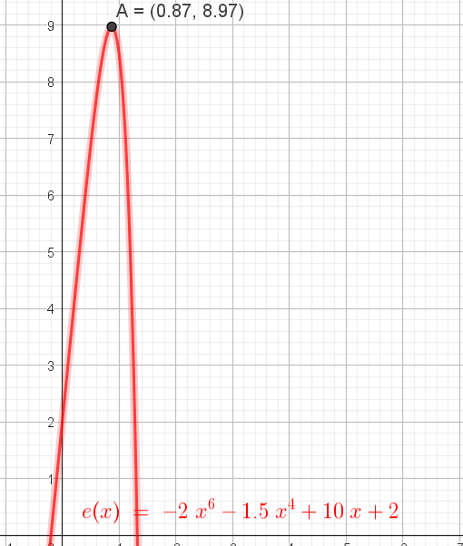
Finalmente, para este ejercicio es necesario no solo colocar la función tal cual se da, sino que para encontrar un máximo es necesario derivar al polinomio y así obtener una $pendiente=0$. Es por eso por lo que los resultados de los métodos coinciden con el máximo dado por la gráfica.
Solución
- Bisección
Bisección |  |  |  |  |  |  | tolerancia: |  | 5
 | i | xl | xi | xu | fxl | fxi | fxu | ea | er%
 | 1 | 0.0000 | 0.6000 | 1.2000 | 10.0000 | 7.7709 | -30.2278
 | 2 | 0.6000 | 0.9000 | 1.2000 | 7.7709 | -1.4599 | -30.2278 | 0.3000 | 33.3333
 | 3 | 0.6000 | 0.7500 | 0.9000 | 7.7709 | 4.6211 | -1.4599 | 0.1500 | 20.0000
 | 4 | 0.7500 | 0.8250 | 0.9000 | 4.6211 | 2.0447 | -1.4599 | 0.0750 | 9.0909
 | 5 | 0.8250 | 0.8625 | 0.9000 | 2.0447 | 0.4226 | -1.4599 | 0.0375 | 4.3478
 | 6 | 0.8625 | 0.8813 | 0.9000 | 0.4226 | -0.4842 | -1.4599 | 0.0187 | 2.1277
 | 7 | 0.8625 | 0.8719 | 0.8813 | 0.4226 | -0.0224 | -0.4842 | 0.0094 | 1.0753
 | 8 | 0.8625 | 0.8672 | 0.8719 | 0.4226 | 0.2022 | -0.0224 | 0.0047 | 0.5405
 | 9 | 0.8672 | 0.8695 | 0.8719 | 0.2022 | 0.0904 | -0.0224 | 0.0023 | 0.2695
 | 10 | 0.8695 | 0.8707 | 0.8719 | 0.0904 | 0.0341 | -0.0224 | 0.0012 | 0.1346
 | 11 | 0.8707 | 0.8713 | 0.8719 | 0.0341 | 0.0059 | -0.0224 | 0.0006 | 0.0672
El máximo encontrado es $x=0.8713$ con un error relativo de $0.0672\%$, en la iteración 11
- Regla Falsa
Regla Falsa |  |  |  |  |  |  | tolerancia: |  | 5
 | i | xl | xi | xu | fxl | fxi | fxu | ea | er%
 | 1 | 0.0000 | 0.2983 | 1.2000 | 10.0000 | 9.8124 | -30.2278
 | 2 | 0.2983 | 0.5193 | 1.2000 | 9.8124 | 8.7068 | -30.2278 | 0.2210 | 42.5543
 | 3 | 0.5193 | 0.6715 | 1.2000 | 8.7068 | 6.5449 | -30.2278 | 0.1522 | 22.6698
 | 4 | 0.6715 | 0.7656 | 1.2000 | 6.5449 | 4.1522 | -30.2278 | 0.0941 | 12.2867
 | 5 | 0.7656 | 0.8180 | 1.2000 | 4.1522 | 2.3198 | -30.2278 | 0.0525 | 6.4139
 | 6 | 0.8180 | 0.8453 | 1.2000 | 2.3198 | 1.1990 | -30.2278 | 0.0272 | 3.2208
 | 7 | 0.8453 | 0.8588 | 1.2000 | 1.1990 | 0.5942 | -30.2278 | 0.0135 | 1.5760
 | 8 | 0.8588 | 0.8654 | 1.2000 | 0.5942 | 0.2882 | -30.2278 | 0.0066 | 0.7601
 | 9 | 0.8654 | 0.8685 | 1.2000 | 0.2882 | 0.1383 | -30.2278 | 0.0032 | 0.3639
 | 10 | 0.8685 | 0.8700 | 1.2000 | 0.1383 | 0.0661 | -30.2278 | 0.0015 | 0.1735
 | 11 | 0.8700 | 0.8708 | 1.2000 | 0.0661 | 0.0315 | -30.2278 | 0.0007 | 0.0826
 | 12 | 0.8708 | 0.8711 | 1.2000 | 0.0315 | 0.0150 | -30.2278 | 0.0003 | 0.0393
 | 13 | 0.8711 | 0.8713 | 1.2000 | 0.0150 | 0.0071 | -30.2278 | 0.0002 | 0.0187
El máximo encontrado es $x=0.8713$ con un error relativo de $0.0187\%$, en la iteración 13

Conclusiones
Después de estudiar ambos métodos, descubrí que de los dos el que más se me facilito fue el de Regla Falsa debido a que si reconoces los rangos de manera cercana puedes encontrar más exactas las raíces con errores de 0 o diferencias mínimas. Además, de que en Bisección se podían desconfigurar o fallar algunas condiciones y fórmulas dentro del Excel, ya que necesitan que los rangos no sean tan diferentes entre si para así no generar discrepancias.
Otro aspecto fue que en Bisección se requieren mayores iteraciones para llegar a errores de 0 o mínimos a comparación de Regla Falsa. También aprendí la manera en que las diferentes tolerancias que se den pueden causar algún cambio dentro de los resultados a obtener, dando lugar a que desde mi punto de vista Regla Falsa es más eficaz y funcional de los métodos.
Por otro lado, los ejercicios 2, 3, 5, 8 y 9 necesitaron de despejes para poder generar un correcto desarrollo del problema con los métodos. Que enlistare a continuación
- $senx=x^{2}→senx-x^{2}=0$ Despeje del ejercicio 2
- $lnx^{2}=0.7→lnx^{2}-0.7=0$ Despeje del ejercicio 3
- $x^{2}=18→x^{2}-18=0$ Despeje del ejercicio 5
- $x^{3.5}=80→x^{3.5}-80=0$ Despeje del ejercicio 8
- $-2x^{6}-1.5x^{4}+10x+2→-12x^{5}-6x^{3}+10$ Derivada del ejercicio 9

